Газовые законы (изопроцессы) ОК – 31
Изотермический M=const, m=const, T=const pV=const или p₁V₁=p₂V₂ з. Бойля – Мариотта
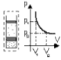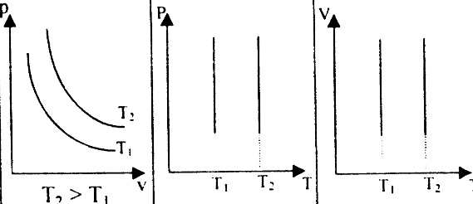
изотермы
Изобарный M=const, m=const, p=const V/T=const или V₁/T₁=V₂/T₂ закон Гей – Люссака
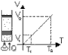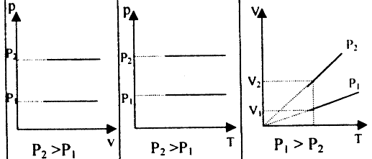 | Объем данной массы газа зависит от температуры по линейному закону: V=V₀(1+α_{V}Δt), где α_{V} –коэффициент объемного расширения  α_{V}=$\frac{V−V_{0}}{V_{0}\left(t−t_{0}\right)}$=$\frac{1}{\text{273},\text{15}}$ºС⁻¹
изобары
Изохорный M=const, m=const, V=const p/T=const или p₁/T₁=p₂/T₂ закон Шарля
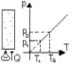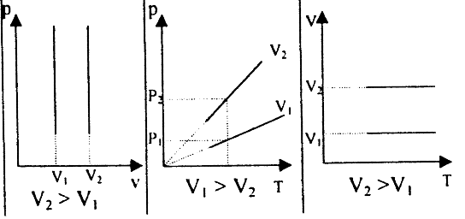 | Давление данной массы газа зависит от температуры по линейному закону: р=р₀(1+βΔt), где β – температурный коэффициент давления  β=$\frac{р−р_{0}}{р_{0}\left(t−t_{0}\right)}$=$\frac{1}{\text{273},\text{15}}$ºС⁻¹
изохоры

